Bydel Gamle Oslo
Fyrstikkalleen skole
Elever ( m/ foresatte) og ansatte
Deres ref.: | Vår ref. (saksnr.): | Saksbehandler: Bydelsoverlege Simen Ravlo |  | Dato: 150920

Påvist smitte og karantene i klassetrinn 3 ST på Fyrstikkalleen skole
Det ble den 15.09.20 påvist et tilfelle av Covid-19, knyttet til en klasse på Fyrstikkalleen skole. Skolen har, i samarbeid med bydelsoverlegen i bydel Gamle Oslo, gjort vurdering av hvem som kan ha vært nærkontakter til den smittede og siste kontaktpunkt. Dette gjelder elever i klassetrinn 3 ST, som har vært på skolen den 08.09, 09.09, og/eller 11.09.
Dette gjelder foreløpig ikke noen av de andre klassene. De driftes som vanlig. Elever eller lærere i de andre klassene som evt. får symptomer, skal som ellers være hjemme og ha lav terskel for å teste seg. Det kan gjøres via egenmeldingsskjema på kommunens nettsider, via egen fastlege eller evt. legevakten ved behov for legevurdering.
Alle elever og lærere tilknyttet aktuell klasser, er varslet av skolen 15.09 om varighet av hjemme-karantene tom. 21.09 for alle som var på skolen 11.01. For de som kun var på skolen 09.09 gjelder karantene tom. 20.09 og for de som kun var der kun 08.09 gjelder karantene tom. 19.09.
Alle i karantene vil bli ringt til og følges opp av smittevernteamet i bydelen. Ansatte eller elever som bor i annen bydel kan følges av sin bydels smittevernteam. Elever og lærere tilknyttet klassetrinn 3 ST som har symptomer bør raskt få testet seg og de de bor med bør holde seg i karantene inntil avklaring av test. Alle uten symptomer, som er i karantene, anbefales også å ta test ca. dag 7 av karantenetiden for å sikre at man ikke har smitte uten symptomer, før man går ut av karantene. For de som ikke har symptomer og ikke har påvist smitte, gjelder ingen restriksjoner for de som man bor sammen med, selv om man er i karantene.
Lærere eller elever som får symptomer videre i karanteneperioden, eller rett etterpå, skal ta kontakt med Smittevernkontoret i bydel Gamle Oslo på tlf: 90967533, ved mail: postmottak.smittevern@bgo.oslo.kommune.no eller til smittevernteam i bostedsbydel. Smittevernkontoret er tilgjengelig kl 08-2130 hverdager og kl 12-20 i helg.
Ved evt. uttalte symptomer eller mistanke alvorlig sykdom kontaktes fastlege eller legevakt (116117) som vanlig.

Regler for hjemme-karantene finner du på neste side og mer informasjon finner dere her; https://www.fhi.no/nettpub/coronavirus/fakta/avstand-karantene-og-isolering/
Og på flere språk; https://www.fhi.no/publ/plakat/litt-mye-eller-helt-avstand/

Mer info om Corona på ulike språk; https://www.fhi.no/nettpub/coronavirus/?chapter=88508#

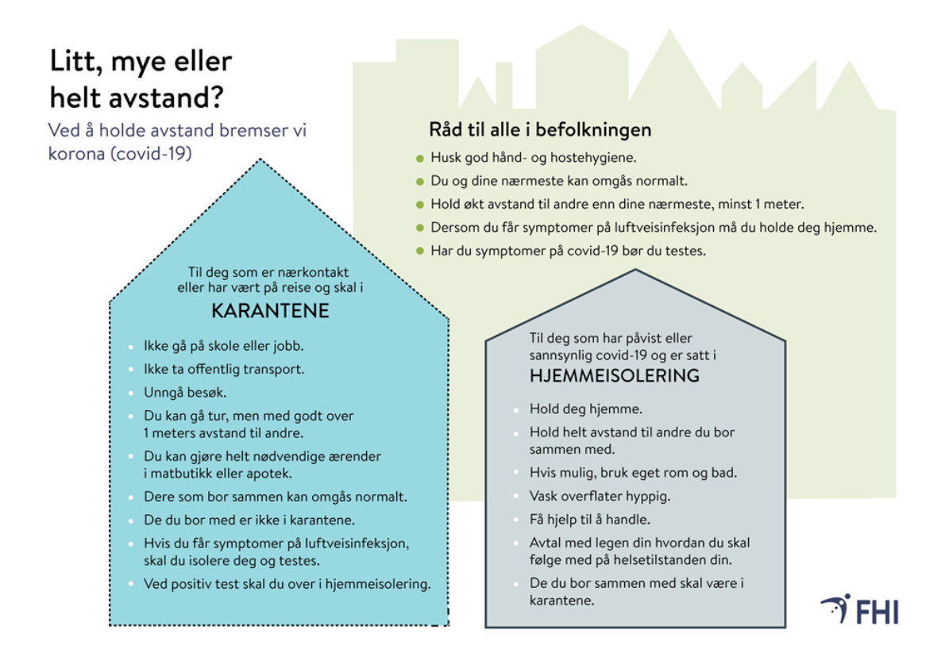
Simen Ravlo  Bydelsoverlege for ALM  Bydel Gamle Oslo  Oslo kommune | Marianne Mette Stenberg  Rektor  Fyrstikkalleen skole

Med vennlig hilsen

Godkjent og ekspedert elektronisk uten underskrift

